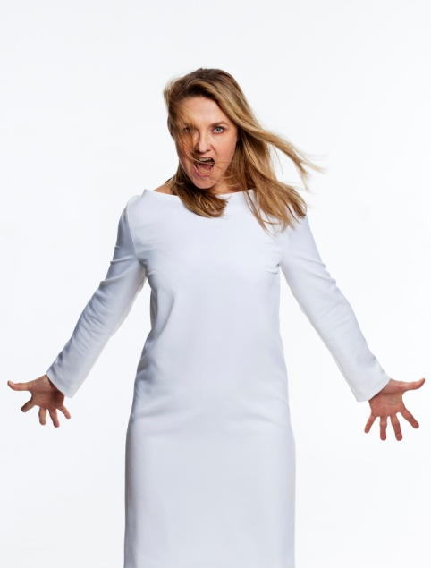
Susanna Levonen. Foto Madeleine Söder.

DEN FLYGANDE HOLLÄNDAREN
AV WAGNER PÅ FOLKOPERAN

2013 är det Wagnerår och på Folkoperan gör vi Wagner på vårt sätt. I Den flygande holländaren skapas en annorlunda klangvärld, inspirerad av den virtuosa pianomusikens guldålder. Rollen som Senta görs av sopranen Susanna Levonen.

Folkoperan har låtit göra ett dynamiskt vidlyftigt arrangemang för tre flyglar och en elektronmusiker. Det är rikt varierat, färgat och hämtar inspiration från den ungerska kompositören och en av historiens främsta pianister Franz Liszt och hans starka förhållande till Wagner och hans musik.

– Av Wagners alla operor är Holländaren den som bäst lämpar sig för en bearbetning av detta slag. Hans böljande tonmåleri över havens rullande vågor kommer att finna sig väl tillrätta i händerna på våra pianister. Mats Lindströms elektroakustiska musik ger Wagners havsmusik, och den ibland klaustrofobiska känslan i detta kammarspel, en ny dimension, säger Folkoperans musikaliska ledare Joakim Unander.

– Detta är en berättelse om två individer som trotsar sitt öde och som i varandra ser en räddning. Wagner har utgått från myten om den flygande holländaren, som dömdes att segla på haven i evighet tills han hittade trogen kärlek. Men är myten en konstruktion? Senta är den som måste välja vad hon ska tro på, säger regissören Melanie Mederlind.

Medverkande
Holländaren: Kosma Ranuer, Senta: Susanna Levonen, Erik: Mats Carlsson, Daland: Mattias Milder. Styrmannen: Fredrik Strid, Mary: Matilda Paulsson. Pianister: Bo Wannefors, Johan Ullén och Carl-Axel Dominique, elektronmusiker: Cecilia Josefson.

Musik och libretto: Richard Wagner, svensk text: Magnus Lindman, musikarrangemang: Jonas och Carl-Axel Dominique, elektroakustisk musik: Mats Lindström, musikalisk ledning: Bo Wannefors, regi: Melanie Mederlind, scenografi: Anne Ehrlich, kostym: Ulrika van Gelder, ljus: Carina Persson, mask & peruk: Therésia Frisk.

Spelperiod
Premiär den 6 februari 2013. Spelas t o m 24 mars 2013.

Information och pressbilder
För pressbilder: www.folkoperan.se/press/pressbilder

För ytterligare information kontakta:
Elenor Wolgers, 08-616 07 17, 0733-44 64 34, elenor.wolgers@folkoperan.se eller
Frida Edoff, 08-616 07 18, 0709-50 53 52, frida.edoff@folkoperan.se

